VERSLAG VAN VROUEDAG, ATLANTIS 7 AUGUSTUS 2014, AANGEBIED DEUR DIE AFRIKAANSE TAALRAAD IN SAMEWERKING MET WESFLEUR BILBIOTEEK/STAD KAAPSTAD EN WORLD VISION

1. Inleiding en agtergrond

Die ATR se Vrouedag-viering in Atlantis was die eerste geleentheid wat prakties gestalte gegee het aan die organisasie se verklaarde missie om die vrou as bondgenoot in taalbemagtiging te werf, gegee 'n moeder se sentrale rol in die uitoefening van 'n taalkeuse vir haar kind. Die geleentheid is bygewoon deur 'n heterogene groep vroue, nagenoeg 140, onder wie 'n aantal afgetrede onderwysers van Atlantis en omgewing, wat spesiaal genooi is om hulp te verleen met 'n leesintervensieprogram wat vir leerders aan Atlantis-skole beoog word - as 'n uitvloeisel van die Vrouedaggeleentheid.
Die behoefte aan vrouebemagtiging, enersyds, en aan jeugbemagtiging, andersyds, het die ideale ruimte gebied om die ATR se beoogde missie in hierdie oorwegend Afrikaanse gemeenskap te realiseer. Die spesifieke oogmerke vir die Atlantis Vrouedaggeleentheid was derhalwe: om die vroue tot self-verwesenliking te inspireer, 'n bewustheid te skep van die waarde van die moedertaal as onderrigtaal, en om plaaslike vroue te mobiliseer tot deelname aan die ontwikkeling van 'n leeskultuur en leesvaardigheid.
2. Die Vrouedag-program
Die veelsydige program is aangebied onder die bekwame leiding van bekende radio- en TV-persoonlikheid Elana Afrika, wat self sigbaar geïnspireer is deur die gebeure van die dag. Die program het ingesluit: 'n gepaste openingsgebed en spirituele dans deur pastoor Lenie Maya en me. Ann Frans onderskeidelik, wat die toon aangegee het vir die res van die program; gepaste sangitems deur die personeel van die Wesfleur Biblioteek; 'n oorsig oor die rasionaal van die ATR se viering van Vrouedag deur voorsitter dr. Michael le Cordeur; en 'n kragtige motiverings-boodskap deur hoofspreker, prof. Maureen Robinson, dekaan van die Fakulteit Opvoedkunde aan die US. Sy het gewys op die betekenisvolheid van die biblioteek as bemagtigende ruimte vir die Vrouedag-gebeure en het die vroue voor die uitdaging gestel om positiwititeit uit te leef, om die rotskrag in hulself te ontsluit. Haar uitdaging aan die vroue om leesklubs te vestig wat sy die "Trotse Rotse" gedoop het, is met groot opgewondenheid begroet. Daar en dan is besluit dat die personeel van Wesfleur Biblioteek onder die bekwame leiding van mev Frances Hearne en in vennootskap met die ATR en die Universiteit Stellenbosch hierdie klubs van sal stapel stuur en sal ondersteun.
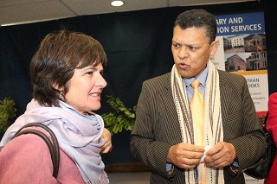
Die repliek op die hooftoespraak - deur me. Cheryl Allen, kringbestuurder van die Wes-Kaap Onderwysdistrik, en mnr. Wayne du Plessis, bestuurder van World Vision Atlantis - het die vroue eweneens geïnspireer tot selfverwesenliking, hulle gemotiveer om die inisiatief te neem in die stryd teen onderontwikkeling en armoede en 'n onderneming van voortgesette samewerking en steun gebied. Die daaropvolgende bespreking het die werklikheid van 'n leesprobleem onder plaaslike leerders bevestig asook die noodsaak vir kollektiewe intervensie. Me. Cheryl Allen, onderwyskundige werksaam in Atlantisskole, se kommentaar is insiggewend: "The manner in which it (die Vrouedagprogram) was directed at empowerment of women for the sake of our children was absolutely powerful."
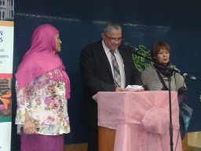
Me. Hearne het aan vroue 'n uitnodiging gerig om met Wesfleur Biblioteek saam te werk in die vestiging van 'n leeskultuur in Atlantis te vestig deur gereeld boeke uit te neem en hul kinders gereeld vir leesontwikkelingshulp te bring. Daar is wel deeglik kennis geneem van die uitdagings met betrekking tot volhoubaarheid waarop beide me. Frances Hearne en van haar personeellede gewys het, maar ook van die uitnodiging om die Stad Kaapstad se lokale vir die beoogde leesintervensieprogram te benut.

Die program het ook optredes deur plaaslike musiek- en dramakunstenaars ingesluit, onder meer 'n blokfluit-item deur leerders onder leiding van Parkview Primêr-opvoeder Tanya Branders, 'n sangitem deur Tonay O'Connell begelei deur Josh Jansen en 'n besondere hoogtepunt: die leerders van Parkview Primêr wat die gehoor verstom met hulle puik opvoering van 'n voortreflike drama geskryf deur Natasha Plaatjies, opvoeder van Parkview Primêr. Die drama is gebaseer op die historiese gebeure by Sharpeville. Elana Afrika, wat sigbaar aangedaan was, het die gemeenskap gelukgewens met die
talent wat daar opgesluit lê.

3. Waardetoevoeging

'n Verdere waardetoevoegende komponent was die voorsiening van 'n mediese diens deur gesondheidspersoneel van World Vision Atlantis, wat vroue die geleentheid gegee het om na afloop van die formele program sekere mediese toetse gratis te laat doen.

Danksy World Vision Atlantis kon elke gas van een of twee kinderboeke voorsien word vir voorlees aan voorskoolse kinders met die doel om 'n liefde vir lees en vir boeke te vestig. Ook Wesfleur Biblioteek en die ATR - met dank aan Biblionef - kon waardevolle lektuur asook klein geskenkies vir die vroue gegee word. Die opwinding tydens die gelukkige trekkings het bygedra tot die genieting van die geleentheid.

4. Nuusdekking

Die Atlantis Vrouedag en die ATR se boodskap van bemagtiging deur taal in vennootskap met vroue het waardevolle blootstelling gekry d.m.v. 'n insetsel op nasionale TV-nuus en 'n berig in die plaaslike koerant en RSG wat hul luisteraars oor die Vrouedag-geleenthede van die ATR ingelig het.

5. Die uitvloeisel van die Atlantis Vrouedag

Die droom is nou die daarstelling van 'n grootskalige en veelfasettige lees-ondersteuningsprojek vir Atlantis waarby verskillende leesbevorderingsinstansies, onder meer ledeorganisasies van die ATR, en ander rolspelers soos World Vision, die Wesfleur Biblioteek (Stad Kaapstad) en die Wes-Kaap Onderwysdepartement betrokke sal wees.

Daarom vind 'n eerste beplannings-vergadering vir deur alle belanghebbende organisasies/instellings, gereël deur die ATR, op Vrydag 22 Augustus te Parkview Primêre Skool plaas.

Ria Olivier
Projekbestuurder
14 Augustus 2014

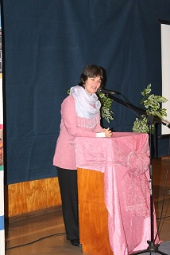  Dekaan gasspreker by Vrouedag Atlantis | Elana Afrika was die programleier  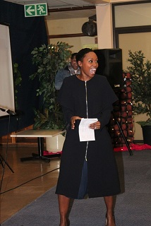 | 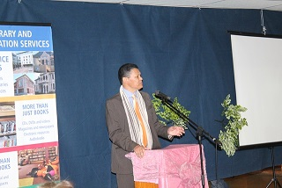  Voorsitter van die ATR verwelkom almal

ATR-voorsitter, dr Michael le Cordeur en die gasspreker, prof Maureen Robinson | Die projekspan wat die dag moontlik gemaak het, Francis Hearne, bibliotekaris van Atlantis, mnr Waldy Kastoor, hoof van Parkview Primêr, en Ria Olivier, projekbestuurder van die ATR

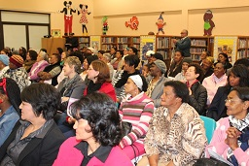  ‘n Groot skare het opgedaag vir Vrouedag in Atlantis | 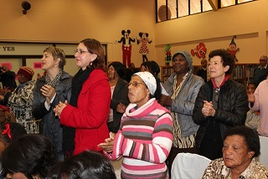  Dekaan kry staande applous na haar toespraak

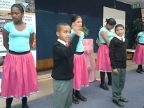  Parkview Primêr leerders voer Sharpeville op | 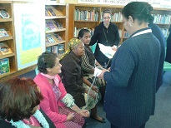  World Vision verskaf gratis gesondheidsdienste

